«Как организовать домашний оркестр»
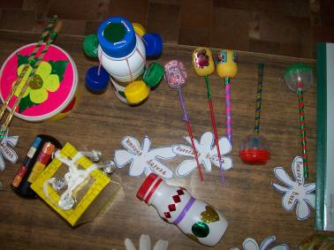
Для того чтобы организовать домашний оркестр, прежде всего необходимы музыкальные инструменты. Их можно купить в магазине, но так же изготовить самим, своими руками из бросового материала. Так же можно использовать шумовые инструменты (ложки, деревянные палочки, коробочки, «шуршунчики», маракасы и т. п.) .
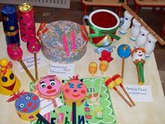
Когда все инструменты подготовлены, можно приступать к организации оркестра. В выходной день, когда все дома, можно сесть и помузицировать.
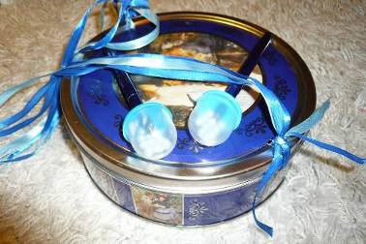
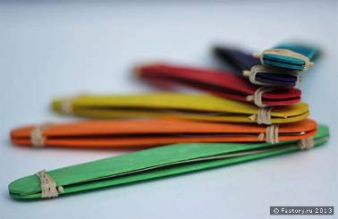
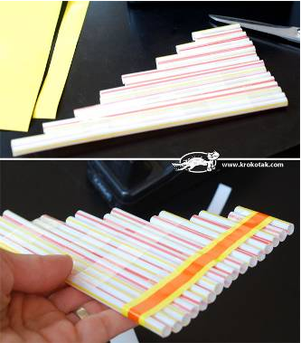
Сначала надо подумать, какую музыку включить для озвучивания музыкальными инструментами. Это может быть детская песня со словами или караоке. Так же можно использовать классическую музыку. Затем подобрать инструменты к этому произведению, чтобы они подходили для озвучивания. Например, для русской народной песни подойдут ложки, бубен, погремушка, палочки, а для произведения «Колокольчики» Моцарта лучше всего подойдут: звенящий бубен, колокольчики, металлофон.
Желаю удачи!

